Chapter 2 Prerequisite Skills Answers

BLM 2–1 Prerequisite Skills
1. a) b) c) d)
2. a) b) x c) d)
3. a) b) c)
4. a) b) c) d)
5. a) 15 b) 5 c) 70 d) 20
6. a) b) −6x⁴ c) 97 − d)
7. a) x  0 b) x ≥ 4 c) x > −2 and x  0 d) z ≥ 0
e) f ) d ≥ 1
8. a) False; b) False;
c) False; −2² = −4
9. a) b) c) x ∈ R d) y  8 or y = −3
10. a) domain: ; range:
b) domain: [0, ); range: [0, ∞)
11. a) b) c)
d)
12. Example:
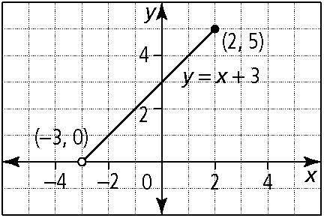
13. a) b) c)

